FACULTAD DE CIENCIAS DE LA EDUCACIÓN
CURSO DE PREPARACIÓN PARA EL INGRESO AL MAGISTERIO
MÓDULO DE LECTURA CRÍTICA
16 de mayo de 2026

Profesor:
Sebastián Henao Ospina

TEXTO 1
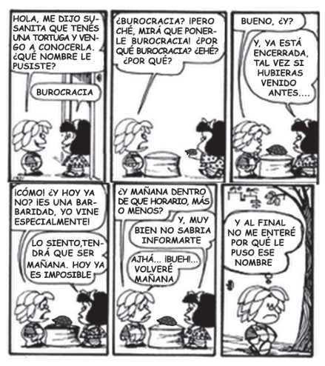
1. En la segunda viñeta, la reacción de Libertad ante el nombre "Burocracia" permite:
A. Identificar su desconocimiento sobre la taxonomía de los reptiles domésticos.
B. Comprender que el nombre asignado rompe con las convenciones esperadas para una mascota.
C. Confirmar que Libertad comparte la misma visión política y social que Mafalda.
D. Evidenciar que el nombre es una etiqueta literal descriptiva de la especie.

2. El hecho de que la tortuga esté "encerrada" y que "hoy ya sea imposible" verla funciona como una representación de:
A. La necesidad de planeación previa para cualquier interacción social urbana.
B. La fragilidad biológica de los animales pequeños en cautiverio.
C. La ineficiencia y las barreras temporales propias de los sistemas administrativos.
D. La falta de hospitalidad de Mafalda hacia sus amistades cercanas.
3. De la última viñeta, donde Libertad se retira sin saber por qué la tortuga se llama así, se infiere que:
A. La experiencia vivida ha ilustrado el concepto, aunque el personaje no lo racionalice.
B. La comunicación entre las dos amigas ha fracasado por falta de claridad léxica.
C. Mafalda ha olvidado la razón original por la cual eligió ese nombre para su mascota.
D. El personaje de Libertad carece de la capacidad crítica para entender la sátira.

4. ¿Cuál es la relación entre el nombre de la tortuga y el comportamiento descrito en la cuarta y quinta viñeta?
A. De contradicción, pues la burocracia debería ser rápida para atender al público.
B. De causalidad, ya que el nombre determina el ciclo circadiano del animal.
C. De identidad, porque ambos personajes son figuras de autoridad en el relato.
D. De analogía, pues la lentitud y el "vuelva mañana" son rasgos distintivos de la burocracia.

5. Al observar la estructura global de la historieta, la intención principal del autor es:
A. Promover el uso de vocabulario complejo en las interacciones cotidianas.
B. Evaluar críticamente un fenómeno social mediante una metáfora visual y narrativa.
C. Narrar una anécdota infantil sobre el cuidado de los animales.
D. Describir las características físicas de las tortugas de tierra.

TEXTO 2
En el campo educativo contemporáneo, la noción de competencia ha desplazado progresivamente a la de contenido como eje organizador del currículo. Este tránsito no implica la eliminación de los saberes disciplinares, sino su reconfiguración en función de su aplicabilidad en contextos diversos. Sin embargo, esta transformación ha generado tensiones significativas en la práctica pedagógica, especialmente cuando se interpreta de manera reduccionista.

En efecto, una comprensión instrumental de las competencias tiende a privilegiar el desempeño observable por encima de los procesos cognitivos subyacentes. Bajo esta lógica, el aprendizaje se traduce en la capacidad de ejecutar tareas específicas, desatendiendo la complejidad de los procesos de comprensión, reflexión y transferencia. Esta perspectiva, aunque funcional en escenarios de evaluación estandarizada, resulta limitada para el desarrollo de pensamiento crítico.

Por otra parte, enfoques más integradores sostienen que las competencias no pueden disociarse de los contenidos, en tanto estos constituyen el sustrato sobre el cual se construyen las capacidades cognitivas. Desde esta perspectiva, el problema no radica en la adopción del enfoque por competencias, sino en su implementación descontextualizada y fragmentada.

En este sentido, la práctica docente enfrenta el desafío de articular saberes, habilidades y actitudes sin reducirlos a desempeños aislados. Esto implica reconocer que la enseñanza no puede orientarse exclusivamente a la resolución de tareas, sino a la comprensión profunda de los fenómenos, lo cual demanda estrategias pedagógicas que trasciendan la lógica de la instrucción directa y promuevan procesos reflexivos.

No obstante, esta aspiración se ve condicionada por las exigencias institucionales y las políticas educativas, que frecuentemente priorizan resultados medibles y comparables. En consecuencia, el docente se encuentra en una tensión constante entre responder a dichas demandas y sostener prácticas pedagógicas que favorezcan aprendizajes significativos.

Así, el debate en torno a las competencias no se agota en su definición conceptual, sino que se desplaza hacia las condiciones reales de su implementación. En este escenario, la calidad de la educación no depende exclusivamente del enfoque adoptado, sino de la coherencia entre los principios pedagógicos, las prácticas de aula y los sistemas de evaluación.

6. En el primer párrafo, el texto afirma explícitamente que el eje organizador del currículo actual es:
A. La práctica pedagógica fragmentada.
B. El contenido disciplinar tradicional.
C. La noción de competencia.
D. La evaluación estandarizada de resultados.

7. Según el párrafo 4, la "comprensión instrumental" de las competencias tiene como consecuencia que:
A. Se privilegie el desempeño observable por encima de la reflexión.
B. Se fortalezcan los procesos cognitivos subyacentes del estudiante.
C. Se eliminen definitivamente los saberes disciplinares del aula.
D. Se facilite la transferencia de conocimientos a contextos diversos.

8. ¿Cómo se articula la idea de los "contenidos" con la construcción de capacidades cognitivas en el texto?
A. Los contenidos son obstáculos que impiden el desarrollo de habilidades modernas.
B. Las capacidades cognitivas pueden desarrollarse independientemente de los contenidos.
C. Los contenidos solo sirven para responder tareas específicas y aisladas.
D. Los contenidos constituyen el sustrato necesario para construir dichas capacidades.

9. La relación lógica entre las exigencias institucionales y la tensión docente mencionada es de:
A. Causa-efecto: las exigencias condicionan la práctica y generan tensión.
B. Oposición: las políticas educativas eliminan la tensión al estandarizar procesos.
C. Ejemplo: la tensión docente ilustra la falta de preparación de los maestros.
D. Conclusión: la tensión es la prueba de que el enfoque es inviable.

10. Una premisa implícita en el argumento sobre la calidad de la educación es que:
A. El docente debe ignorar las demandas institucionales para lograr calidad.
B. No basta con adoptar un enfoque si no hay coherencia entre principios y prácticas.
C. Cualquier enfoque pedagógico funciona si los sistemas de evaluación son rigurosos.
D. La calidad educativa es un concepto técnico que depende del presupuesto.

11. El uso del conector "No obstante" al inicio del párrafo 10 tiene la función de:
A. Ratificar que las estrategias pedagógicas actuales son siempre exitosas.
B. Ampliar la información sobre los beneficios de la instrucción directa.
C. Introducir una restricción o contraste frente a la aspiración de procesos reflexivos.
D. Comparar las exigencias de resultados con el bienestar del docente.

12. Al evaluar la validez del discurso, el autor sugiere que el debate sobre competencias es limitado si:
A. Solo se centra en definiciones conceptuales y olvida las condiciones de implementación.
B. Se enfoca exclusivamente en la enseñanza directa de contenidos disciplinares.
C. No reconoce que el aprendizaje es simplemente la ejecución de tareas mecánicas.
D. Prioriza el pensamiento crítico por encima de las políticas de Estado.

TEXTO 3
LA MANO SOBRE LOS OJOS
¿Y si apareciera de pronto la luna?
Quiero decir, si apareciera no la luna sino una piedra brillando en el cielo sin antes, sin nombre…
La tierra entonces nos quitaría el piso y nos sentiríamos girando en el gran vacío
La palabra como una madre nos pone su mano en los ojos.
mayoría de las personas trepidan al respecto. No consideran correcto empujar al hombre a las vías.

Tomado de:
Horacio Benavides. Como acabados de salir del diluvio.

13. El texto afirma que si la luna apareciera como "una piedra brillando... sin nombre", ocurriría que:
A. Los astrónomos tendrían que inventar nuevas categorías científicas.
B. La palabra dejaría de ser necesaria para la comunicación entre humanos.
C. La luna perdería su brillo ante la falta de una definición conceptual.
D. La tierra nos quitaría el piso y nos sentiríamos girando en el gran vacío.

14. ¿Qué sentido global adquiere "la palabra" en el poema en relación con el vacío?
A. Es un velo protector que nos oculta la naturaleza aterradora de la realidad.
B. Es una herramienta técnica para explorar y medir el espacio exterior.
C. Es un obstáculo que nos impide ver la belleza real de los astros.
D. Es la causa directa de que nos sintamos girando en la nada.

15. La comparación de la palabra con "una madre" que "pone su mano en los ojos" permite evaluar que:
A. El lenguaje es una forma de autoridad que castiga la curiosidad.
B. El lenguaje engaña a la humanidad para que no progrese técnicamente.
C. El lenguaje proporciona un refugio psicológico frente a lo incomprensible.
D. El lenguaje es una facultad biológica que heredamos genéticamente.

16. ¿Cuál es el propósito comunicativo predominante en este texto?
A. Describir un evento astronómico de gran magnitud de forma objetiva.
B. Denunciar el abandono de los hijos por parte de las madres modernas.
C. Explicar las razones físicas por las cuales la tierra gira en el vacío.
D. Reflexionar sobre cómo el lenguaje media nuestra percepción del mundo.

17. Si se eliminaran los versos finales sobre la palabra y la madre, el sentido del poema cambiaría hacia:
A. Una descripción existencialista de un evento cósmico desestabilizador.
B. Un manual de instrucciones para observar cuerpos celestes.
C. Un canto de esperanza sobre la conquista del espacio por el hombre.
D. Una crítica social sobre el uso de nombres inapropiados en la ciencia.

TEXTO 4
Si toda la humanidad, menos una persona, fuera de una misma opinión, y esta persona fuera de opinión contraria, la humanidad sería tan injusta impidiendo que hablase como ella misma lo sería si teniendo poder bastante impidiera que hablara la humanidad. Si una opinión fuera una posesión personal que sólo tuviera valor para su dueño; si el impedir que se gozara de ella fuera simplemente un perjuicio particular, habría alguna diferencia entre que el perjuicio se infligiera a pocas o a muchas personas. Pero la peculiaridad del mal que consiste en impedir la expresión de una opinión es que se roba a la raza humana; a la posteridad tanto como a la generación presente; a los que disienten de esa opinión aún más que a los que la comparten. Si la opinión es justa, se les priva de la oportunidad de cambiar el error por la verdad; si es errónea, pierden lo que es un beneficio no menos grande: la más clara percepción y la impresión más viva de la verdad, producida por su colisión con el error.

Debemos examinar separadamente estos dos casos, cada uno de los cuales tiene una rama distinta del argumento. No podemos estar nunca seguros de que la opinión que tratamos de ahogar sea falsa, y si lo estuviéramos, el ahogarla sería un mal también. [...] Negarse a oír una opinión porque se está seguro de que es falsa equivale a afirmar que la propia certeza es la certeza absoluta. Toda negativa a una discusión implica una presunción de infalibilidad. Su condena puede basarse en este argumento general, suficientemente bueno para el caso.

Para promover la inteligencia de los seres humanos comunes y para formar el juicio moral, es indispensable que se familiaricen con todas las opiniones contrarias a las suyas. [...] El hombre que sólo conoce su propio lado del asunto, conoce poco de él. Sus razones pueden ser buenas, y puede que nadie haya sido capaz de refutarlas. Pero si él es igualmente incapaz de refutar las razones del lado contrario, si no las conoce siquiera, no tiene fundamento para preferir una u otra opinión.

Tomado de:
John Stuart Mill, Sobre la libertad (Fragmento adaptado del Capítulo II)

18. Según el autor, silenciar la expresión de una opinión es un mal porque:
A. Confunde a la generación presente sobre lo que es legal.
B. Roba a la raza humana la oportunidad de contrastar la verdad con el error.
C. Permite que las personas con opiniones erróneas ganen poder.
D. Obliga a la mayoría a cambiar de opinión sin tener bases.

19. Mill afirma que negarse a oír una opinión por estar seguro de su falsedad equivale a:
A. Demostrar un alto nivel de inteligencia y juicio moral.
B. Proteger la estabilidad de las instituciones democráticas.
C. Afirmar que la propia certeza es la certeza absoluta (infalibilidad).
D. Seguir las recomendaciones de la posteridad para evitar conflictos.

20. ¿Qué relación establece el autor entre las opiniones contrarias y la inteligencia?
A. Ignorar opiniones contrarias es señal de una inteligencia superior.
B. Familiarizarse con opiniones contrarias es indispensable para promover la inteligencia.
C. Las opiniones contrarias debilitan la inteligencia de los seres comunes.
D. La inteligencia solo se desarrolla mediante el estudio de la verdad absoluta.
21. La estructura argumentativa del segundo párrafo se basa principalmente en:
A. Clasificar las opiniones según su origen social para descartar las falsas.
B. Elogiar la sabiduría de la mayoría para detectar el error sin discutirlo.
C. Atacar la moralidad de quienes deciden expresar opiniones disidentes.
D. Analizar los dos casos posibles de una opinión: que sea justa o errónea.

22. Al decir que "El hombre que sólo conoce su propio lado del asunto, conoce poco de él", el autor critica:
A. La pereza mental de quienes no quieren estudiar ciencias exactas.
B. La incapacidad de la raza humana para comunicarse en un mismo idioma.
C. El dogmatismo y la falta de apertura al análisis dialéctico de la realidad.
D. El egoísmo de quienes poseen la verdad y no la comparten.

23. ¿Cuál es la intención del autor al plantear el dilema de una persona contra la humanidad?
A. Validar que la opinión de la mayoría siempre debe ser la ley suprema.
B. Sugerir que los individuos solitarios son peligrosos para la paz.
C. Exponer que la autoridad para silenciar una voz es ilegítima, sea cual sea el número.
D. Demostrar que el poder político es más importante que la expresión.

24. Desde una perspectiva crítica, el argumento de Mill defiende que la verdad es:
A. Un proceso vivo que se clarifica y fortalece mediante el debate constante.
B. Un objeto inamovible que debe protegerse de cualquier duda.
C. Una invención de la posteridad para controlar a las generaciones.
D. Un recurso que solo pertenece a quienes tienen la capacidad de refutar.

25. Al contrastar el Texto 2 y el Texto 4, se encuentra una convergencia en:
A. La necesidad de preferir resultados medibles sobre la libertad.
B. La idea de que el docente y el ciudadano deben aceptar la infalibilidad.
C. El rechazo a cualquier tipo de confrontación de ideas.
D. El valor de la reflexión y el juicio crítico para alcanzar la comprensión.

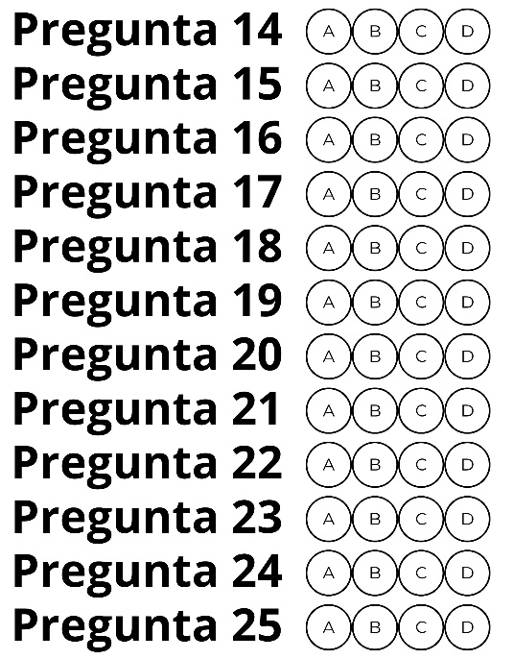
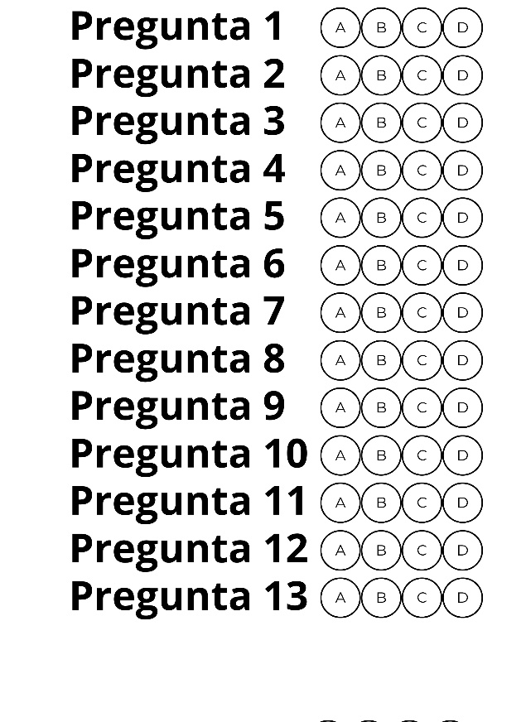
HOJA DE RESPUESTAS

